Министерство образования и науки РБ  
Кижингинское районное управление образования  
МБОУ «Могсохонская средняя общебразовательная школа   
им. Дамдинжапова Ц-Д.Ж.»

Научно-практическая конференция «Шаг в будущее»  
Секция «Алгебра»  
  
**Научно-исследовательская работа  
на тему:  
«Алгебра по-новому или исследование графика квадратичной функции при различных параметрах a, b, c в компьютерной программе Geogebra»**

Выполнил: ученик 9 класса  
Цыбикмитов Доржи  
Научный руководитель: учитель математики  
Батомункуева В.С.

2018 г.

Оглавление

Введение 3

Основная часть 5

Раздел 1. Квадратичная функция 5

1.1. История открытия параболы 5

1.2. Применение параболы в современном мире 5

Раздел 2. Исследование графика квадратичной функции 7

2.1. Алгоритм построения графика квадратичной функции 7

2.2. Пример построения параболы 8

2.3. Исследование графика квадратичной функции 9

2.4. Пример исследования параболы 9

Раздел 3. Исследование графика квадратичной функции в компьютерной программе Geogebra 11

3.1. Выбор компьютерной программы 11

3.2. Построение графика квадратичной функции в Geogebra 11

3.3. Исследование графика квадратичной функции в Geogebra 12

Заключение 14

Список использованной литературы 15

# Введение

«Процесс построения графиков является

способом превращения формул и описаний

в геометрический образы»

Израиль Моисеевич Гельфанд

Построение и исследование графиков функций – это одна из интереснейших тем в школьной математике. С помощью графиков мы можем распознать функции, увидеть формулу и проследить каким образом эти функции меняются.

В 9 классе на уроках алгебры мы прошли тему квадратичная функция и исследование ее графика. Графиком квадратичной функции является парабола.

**Цель исследования** – изучение изменения графика квадратичной функции при различных параметрах a, b, c.

Для достижения цели исследования мною были поставлены следующие **задачи:**

1. Изучить историю открытия параболы, ее практическое применение в современном мире;
2. Исследовать график параболы на одном примере;
3. Изучить компьютерные программы для построения и исследования графиков функции;
4. Построить график квадратичной функции в компьютерной программе;
5. Исследовать график квадратичной функции при различных параметрах a, b, c с помощью компьютерной программы.

**Объект исследования** – график квадратичной функции.

**Предмет исследования** – влияние различных параметров a, b, c на поведение графика функции квадратичной функции.

**Актуальность исследования.** Традиционно, задания на построение и исследование графиков квадратичной функции – одна из самых трудных задач математики. Данное задание встречается в задании № 5 ОГЭ по математике. Квадратичная функция является одной из главных функций школьной математики, для которой построена полная теория и доказаны все ее свойства, а от нас требуется четкое понимание и знание всех этих свойств. При этом, задач на квадратичную функцию очень много – от простых, непосредственно вытекающих из формул и теории, до сложных.

В своей исследовательской работе я выбрал исследование квадратичной функции при различных параметрах a, b, c, которое требует всестороннего анализа и глубокого понимания свойств функции. Исследование графика квадратичной функции при помощи ручки и листа бумаги очень трудоемкая работа, так как требуется составление таблицы значений аргумента и значения функции. При изменении одного из параметров a, b, c составляются новая таблица значений и координатная плоскость. Таким образом сложно отследить изменение графика функции при изменении параметров.

**Гипотеза исследования:** при увеличении параметра а парабола сужается, а при уменьшении, наоборот, расширяется; при b>0 вершина параболы находится во 2 или 3 четверти, при b<0 – в 1 или 4 четверти (если ветви параболы расположены вверх и наоборот); чем больше коэффициент с, тем выше по оси ординат поднимается график квадратичной функции и наоборот.

**Методы исследования:** теоретический и практический анализ литературных источников, компьютерное моделирование, изучение и обобщение.

**Практическая значимость** моей работы заключается в использовании приобретенных знаний по данной теме на уроках алгебры и для подготовки к Основному Государственному экзамену.

# Основная часть

# Раздел 1. Квадратичная функция

# История открытия параболы

Парабола означает «приложение или притча». Долгое время так называли линию среза конуса, пока не появилась квадратичная функция. Параболу в нашей жизни можно встретить везде: камень, брошенный под углом к горизонту, снаряд, выпущенный из пушки, летят по траектории, имеющей формулу параболу.

Согласно легенде, в 212 году до н.э., Архимед из Сиракуз сжег флот римлян, обороняя свой город с помощью параболических зеркал. Этот день уцелевшим римлянам запомнился на всю жизнь. Почти полтысячи маленьких солнц загорелись на крепостной стене. Сначала они просто ослепляли, но через некоторое время произошло нечто фантастическое: передовые римские корабли, подошедшие к Сиракузам, один за другим вдруг начали вспыхивать, как факелы. Бегство римлян было паническим. Так для защиты своего города Архимед использовал оптическое свойство параболы.

# Применение параболы в современном мире

Параболоид вращения получается, если парабола вращается вокруг оси z – это бесконечная «чаша».

Параболоид обладает следующим свойством: все лучи, исходящие из особой точки – фокуса параболы (находящего на оси z), после отражения от «стенок» параболоида образуют лучи, параллельные оси z. Все лучи, параллельные оси z, после отражения собираются в одной точке – фокусе параболоида. На этом свойстве основано конструирование автомобильных фар, прожекторов, параболических антенн и других устройств с отражающими поверхностями, имеющими формы параболоидов.

Идя в ногу со временем, многие меняют телевизионную антенну. После того как устанавливается новая параболическая, то убеждаются в том, что идет расширение диапазона, улучшение качества изображения, дальность приема передач.

Некоторые космические тела, такие как кометы или астероиды, проходящие вблизи крупных космических объектов на высокой скорости, имеют траекторию движения в форме параболы.Скорость равна примерно равна 11,2 км/с и называется параболической или космической.

В медицине используется параболическое устройство, за счет которого удается разрушить камень в почках. Человека помещают в кресло и подают электричество на параболическое устройство. Все лучи концентрируются в одной очке (фокусе). Фокус рассчитан на особое местонахождение (заранее). В данном случае это будет сам камень в почке.

Когда мы прикладываем руку к уху, чтобы лучше слышать, мы неосознанно формируем параболу в трех измерениях.

Парабола широко применяется в архитектуре. Благодаря своей отражающей способности параболы используют в постройке куполов дворцов и соборов, а также амфитеатров, чтобы зрители четко слышали актеров.

# Раздел 2. Исследование графика квадратичной функции

# 2.1. Алгоритм построения графика квадратичной функции

Квадратичной функцией называется функция вида:

$$y=ax^{2}+bx+c,$$

где а – коэффициент при старшей степени неизвестной х,

b – коэффициент при неизвестной х,

с - свободный член.

Графиком квадратичной функции является кривая, называемая параболой. Общий вид параболы представлен на рисунке ниже.

**Алгоритм построения графика квадратичной функции**

1. Построить систему координат, отметить единичный отрезок и подписать координатные оси.

2. Определить направление ветвей параболы (вверх или вниз).  
Для этого надо посмотреть на знак коэффициента a. Если плюс - то ветви направлены вверх, если минус - то ветви направлены вниз.

3. Определить координату х вершины параболы. Для этого нужно использовать формулу

4. Определить координату у вершины параболы.

5. Нанести полученную точку на график и провести через неё ось симметрии, параллельно координатной оси Оу.

6. Найти точки пересечения графика с осью Ох. Для этого требуется решить квадратное уравнение $y=ax^{2}+bx+c$ одним из известных способов. Если в уравнение не имеет вещественных корней, то график функции не пересекает ось Ох.

7. Найти координаты точки пересечения графика с осью Оу.  
Для этого подставляем в уравнение значение х=0 и вычисляем значение у. Отмечаем эту и симметричную ей точку на графике.

8. Находим координаты произвольной точки А(х,у) Для этого выбираем произвольное значение координаты х, и подставляем его в наше уравнение. Получаем значение у в этой точке. Нанести точку на график. А также отметить на графике точку, симметричную точке А(х,у).

9. Соединить полученные точки на графике плавной линией и продолжить график за крайние точки, до конца координатной оси. Подписать график либо на выноске, либо, если позволяет место, вдоль самого графика.

# 2.2. Пример построения параболы

В качестве примера, построим график квадратичной функции заданной уравнением

1. Рисуем координатные оси, подписываем их и отмечаем единичный отрезок.

2. Значения коэффициентов а=2, b=4, c= -5. Так как а=2, что больше нуля ветви параболы направлены вверх.

3. Определяем координату x вершины параболы:

4. Определяем координату y вершины параболы:

5. Отмечаем вершину и проводим ось симметрии x = - 1

6. Находим точки пересечения графика квадратичной функции с осью Ох. Решаем квадратное уравнение $2x^{2}+4x-5=0$

$$x_{1}≈-2,87, x_{2}≈0,87$$

Отмечаем полученные значения на графике.

7. Находим несколько дополнительных точек с помощью таблицы значений аргументов и значений функции.

8. Плавно соединяем полученные точки.

В результате получился такой график.

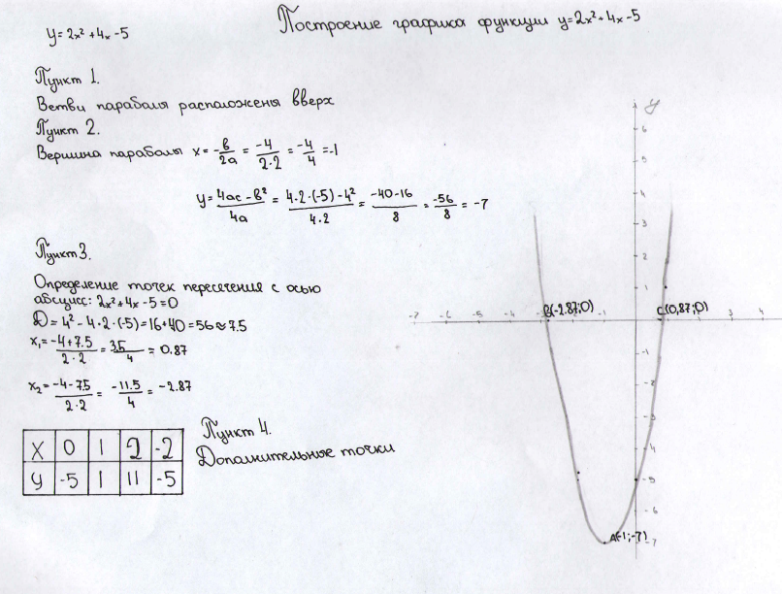

Рисунок 1 – Построение графика функции $$y=2x^{2}+4x-5$$

# 2.3. Исследование графика квадратичной функции

В 9 классе на уроках алгебры мы прошли тему «Квадратичная функция» и научились исследовать график квадратичной функции. Алгоритм исследования свойств графика квадратичной функции выглядит так:

1. определить область определения и область значения функции;
2. определить промежутки возрастания и убывания функции;
3. определить нули функции;
4. определить значения аргумента, при которых функция принимает положительное значение и отрицательное значение;
5. определить ymin, ymax функции.

# 2.4. Пример исследования параболы

Я исследовал свойства параболы, построенной в предыдущем пункте, согласно вышеизложенному алгоритму.

1. Область определения функции – (-∞;+∞), область значений функции – (-7;+∞).

2. Функция возрастает на промежутке (-1;+∞), убывает на промежутке (-∞;-1).

3. Нули функции: х1=-2,87, х2=0,87.

4. у>0 при х€(-∞;-2,87)ᴗ(0,87;+∞), у<0 прих€(-2,87;0,87).

5. ymin = -7, ymax=-1.

# Раздел 3. Исследование графика квадратичной функции в компьютерной программе Geogebra

# 3.1. Выбор компьютерной программы

В современном мире существует множество программ, позволяющих строить и исследовать графики различных функций. Например, Mathematica, Maple, Mathcad. Среди множества компьютерных программ для исследования квадратичной функции я выбрал программу Geogebra, так как эта программа не требует знания языков программирования, в этой программе очень понятный и доступный интерфейс.

Geogebra – это свободно-распространяемая динамическая геометрическая среда, которая дает возможность создавать «живые чертежи» и соединяющая в себе геометрию, алгебру и математические исчисления.

# 3.2. Построение графика квадратичной функции в Geogebra

Для построения параболы в компьютерной программе Geogebra, в открывшемся окне выберем настроим полотно для более эстетического восприятия. Для этого добавим на полотне координатные оси, настроим толщину линии, цвет полотна, добавим сетку по всему полотну.

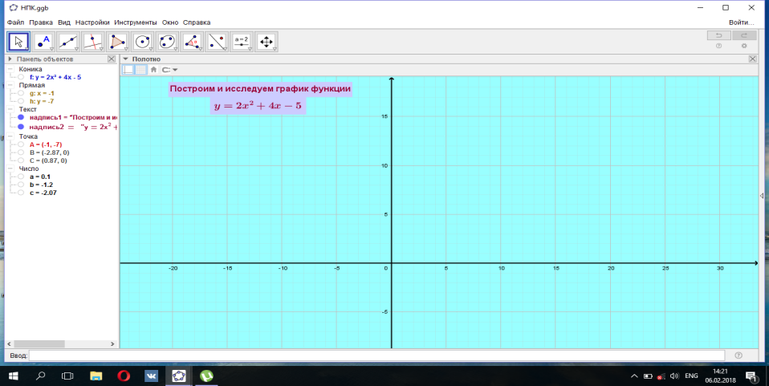

Рисунок 2 – Интерфейс программы Geogebra

Далее в окно для ввода функции вводим функцию

$$y=2x^{2}+4x-5$$

Программа автоматически строит график функции на полотне.

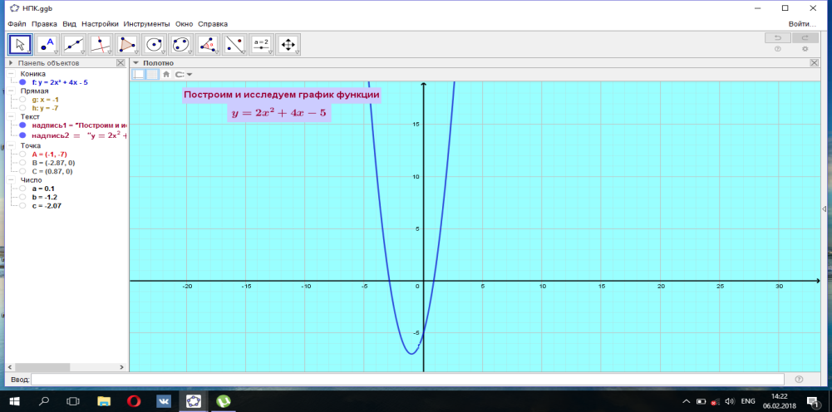

Рисунок 3 – Построение параболы в программе Geogebra

# 3.3. Исследование графика квадратичной функции в Geogebra

Для исследования графика квадратичной функции при различных параметрах a,b,c воспользуемся кнопкой ползунок, которая находится в основном меню.

Нажимаем на кнопку ползунок, нажимаем на полотно, куда хотим разместить ползунок. Указываем параметр для ползунка, например, коэффициент а. Указываем наименьшее и наибольшее значения для данного параметра. Далее передвигая ползунок, мы можем отследить «поведение» параболы при различных параметрах а.

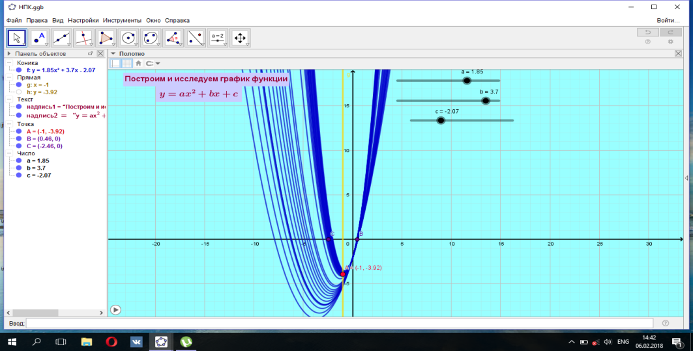

Рисунок 4 – Изменение параболы при различных параметрах а

Вывод: при увеличении параметра а парабола сужается и, наоборот, при уменьшении – парабола растягивается.

Аналогичным образом создадим ползунок для параметра b.

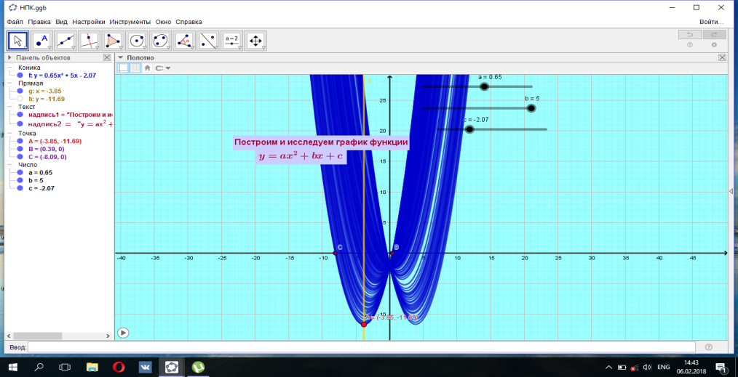

Рисунок 5 - Изменение параболы при различных параметрах b

Вывод: при b>0 вершина параболы находится во 2 или 3 четверти, при b<0 – в 1 или 4 четверти (если ветви параболы расположены вверх и наоборот).

Далее исследовал параболу при различных параметрах с.

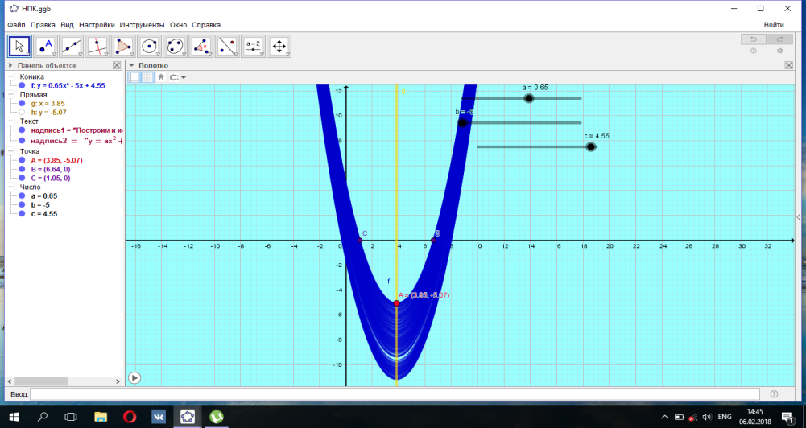

Рисунок 6 - Изменение параболы при различных параметрах с

Вывод: при увеличении параметра с парабола перемещается вверх по оси ординат, наоборот, при уменьшении – парабола перемещается вниз.

# Заключение

Таким образом, гипотеза, выдвинутая в начале исследования, подтвердилась на практике при исследовании параболы при различных параметрах a, b, c. Использование компьютерной программы Geogebra значительно сократило время, которое я мог потратить при исследовании параболы при помощи ручки и листа бумаги. Также благодаря функции «Анимация» очень удобно и легко отследить «поведение» параболы при изменения параметров a, b, c.

В процессе исследования я познакомился с историей открытия параболы, углубил свои знания о различных ее свойствах, о способах построения параболы; самостоятельно изучил и применил на практике возможности программы Geogebra.

Для многих людей математика является трудной и непонятной, но я считаю, что если подробнее изучить математические понятия и применение их в жизни, то математика становится интересной, а наши знания более осмысленными и глубокими.

Приобретенные в ходе исследования знания пригодятся мне при подготовке к Основному Государственному экзамену по математике.

# Список использованной литературы

1. Акопян А. «Геометрия в картинках», Москва, 2011, 130 стр.
2. Бурцев И.С. «Методическое пособие по Geogebra: построение графиков и исследование функций», Москва, 2010.
3. Дорофеев Г.В., Суворова С.Б. и др. «Математика. Алгебра. Функции. Анализ данных», учебник для 9 класса, Москва, Просвещение, 2006
4. Шигапов И.И. «Методическое пособие по Geogebra 3D: построение 3D графиков», Казань, 2014, 33 стр.
5. http://www.geogebra.org/cms